模拟试卷二
一、选择题（请将正确答案的序号填写在题中的括号中。每题2分，满分30分）
1、在XY平面上，某圆弧圆心为(0，0)，半径为80 mm，如果需要刀具从(80，0)沿该圆弧到达(0，80)，程序指令为（ ）。
A、G02 XO．Y80．I80.0 F300 B、G03 XO．Y80．I-80．0 F300
C、G02 X8O.Y0.J80．0 F300 D、G03 X80．Y0．J-80．0 F300
2、在G00程序段中，（ ）值将不起作用。
A、X B、S C、F D、T
3、下列（ ）不适应在加工中心上生产。
A、需要频繁改型的零件 B、多工位和多工序可集中的零件
C、难测量的零件 D、装夹困难的零件
4、数控机床中把脉冲信号转换成机床移动部件运动的组成部分称为（ ）。
A、控制介质 B、数控装置 C、伺服系统 D、机床本体
5、数控机床的旋转轴之一B轴是绕（ ）旋转的轴。
A、X轴 B、Y轴 C、Z轴 D、W轴
6、使用（ ）可使刀具作短时间的无进给光整加工，常用于车槽、镗平面、锪孔等场合，以提高表面光洁度。
A、G02 B、G04 C、G06 D、G00
7、数控机床坐标轴确定的步骤为（ ）。
A、X→Y→Z B、X→Z→Y C、Z→X→Y
8、下列（ ）的精度最高。
A、开环伺服系统 B、闭环伺服系统
C、半闭环伺服系统 D、闭环、半闭环系统
9、（ ）命令是有条件停止。
A、G00 B、M01 C、M05 D、M19
10、在CRT/MDI面板的功能键中，用于刀具偏置数设置的键是（ ）。
A、POS B、OFSET C、PRGRM D、SYSTEM
11、按照机床运动的控制轨迹分类，加工中心属于( )。
A、轮廓控制 B、直线控制 C、点位控制 D、远程控制
12、单段运行功能有效时，（ ）。
A、执行一段加工结束 B、执行一段保持进给 C、连续加工 D、程序校验
13、数控编程人员在数控编程和加工时使用的坐标系是( )。
A、右手直角笛卡尔坐标系 B、机床坐标系 C、工件坐标系 D、直角坐标系
14、( )是指机床上一个固定不变的极限点。
A、机床原点 B、工件原点 C、换刀点 D、对刀点
15、半闭环数控机床是指（ ）。
A、没有检测装置 B、对电机轴的转角进行检测
C、 对电机的电流进行检测 D、对坐标轴的位移进行检测
二、判断题（请将判断结果填入括号中。正确的填“√”，错误的填“×”。每题2分，满分30分）
（ ）1、机床回零后，显示的机床坐标位置一定为零。
（ ）2、加工中心具有刀库和刀具交换装置。
（ ）3、插补运动的实际插补轨迹始终不可能与理想轨迹完全相同。（ ） 。
（ ）4、数控机床在手动和自动运行中，一旦发现异常情况，应立即使用紧急停止按钮。
（ ）5、为了保证工件达到图样所规定的精度和技术要求，夹具上的定位基准应与工件上设计基准、测量基准尽可能重合
（ ）6、数据采样插补一般分粗插补、精插补两步，第一步是粗插补，由软件实现，第二步是精插补，由硬件实现。
( )7、圆弧插补用半径编程时，当圆弧所对应的圆心角大于180度时半径取负值。
（ ）8、加工中心采用的是笛卡尔坐标系，各轴的方向是用右手来判定的。
（ ）9、顺时针圆弧用G02指令编程。
（ ）10、子程序一般用相对坐标编程，用G90会使程序在同一位置重复加工。
( )11、回归机械原点之操作，只有手动操作方式。
（ ）12、加工圆弧时，刀具半径补偿值一定不能大于被加工零件的最小圆弧半径。
（ ）13、在不考虑数控铣床进给丝杠间隙的情况下，为提高加工质量，宜采用外轮廓顺铣，内轮廓逆铣。
（ ）14、目前数控机床只有数控铣、数控磨、数控车、电加工等几种。
( )15、圆弧指令中的I是圆心相对与起点的距离。
三、简答题（每题5分，满分10分）
1、什么是数控、数控机床？

2、什么是插补？插补算法分为哪几类？

四、编程题（每题15分，满分30分）
1.编写下图零件的精加工程序,编程原点建在左下角的上表面,用左刀补。
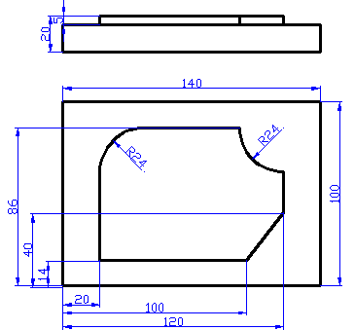

2、铣削如下图所示的工件，已知毛坯为100 mm×100 mm×25 mm的45钢，，试编程。要求：（1）确定加工方案；（2）选择刀具；（3）建立工件坐标系；（4）编程。
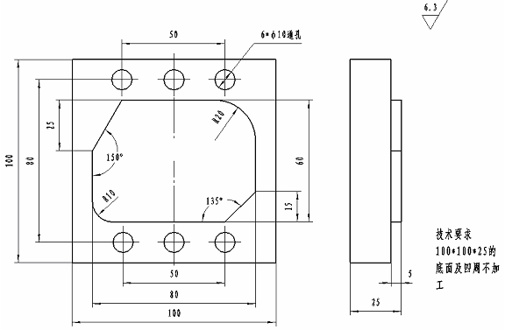

答案
一、选择题
1、B 2、C 3、D 4、C 5、B
6、B 7、C 8、B 9、B 10、B
11、A 12、B 13、C 14、A 15、B

二、判断题
1、× 2、√ 3、√ 4、√ 5、√
6、√ 7、× 8、√ 9、√ 10、√
11、X 12、× 13、× 14、× 15、X

三、简答题
1、答：数控是采用数字化信息对机床的运动及其加工过程进行控制的方法。数控机床
是指装备了计算机数控系统的机床，简称为CNC机床。
2、答：插补就是按规定的函数曲线或直线，对其起点和终点之间，按照一定的方法进行数据点的密化计算和填充，并给出相应的位移量，使其实际轨迹和理论轨迹之间的误差小于一个脉冲当量的过程。
插补算法分为脉冲增量插补和数字增量插补。
四、编程题
1.参考程序
O0001
G54G00X-10Y-10Z50
T01
M03S1000F80
G43H01G00Z-5
G41G01X20Y0D01
G01Y62
G02X44Y86R24
G01X96
G03X120Y62R24
G01Y40
X100Y14
X0
G40G01X-10Y-10
G49G00Z50M05
M30
2.参考程序
%123（坐标系原点位于毛坯左下角）
G54G17G90G00X0Y0Z50M08
M03S800Z2
G42G00X20Y30
G01Z-5F20
Y55F250
X25Y80
X70
G02X90Y60R20
G01Y35
X75Y20
X20
G02X10Y30R10
G01Y40
G42G01X0
G00Z50
M30

